**目 录**

前 言 1

第一章 绪 论 2

第1.1节 研究背景及意义 2

第1.2节 树莓派介绍 2

第1.3节 人脸探测、人脸识别原理概述 3

第1.4节 本文的主要工作 4

第1.5节 本文的组织结构 4

第二章 背景知识和相关工作 5

第2.1节 人脸探测 5

第2.1.1节 基于特征的检测方法 5

第2.1.2节 基于统计模型的检测方法 5

第2.2节 人脸识别 8

第2.2.1节 特征脸方法 8

第2.2.2节 LBP方法 9

第2.2.3节 Fisherface方法 10

第2.2.4节 卷积神经网络方法 10

第2.3节 常见智联网设备 11

第2.3.1节 无操作系统单片机 11

第2.3.2节 有操作系统卡片式电脑 12

第2.4节 相关工作 13

第三章 硬件实现 15

第3.1节 主板 15

第3.2节 摄像头 15

第3.3节 其他附件 16

第3.4节 硬件连接 16

第四章 软件实现 18

第4.1节 所需要的软件介绍 18

第4.2节 系统目录解析 19

第4.2.1节 主机端 19

第4.2.2节 树莓派端 19

第4.3节 软件主要程序模块介绍 20

第4.3.1节 主机端 20

第4.3.2节 树莓派端 22

第4.4节 系统运行逻辑 23

第五章 系统分析 24

第5.1节 系统参数分析 24

第5.1.1节 采样数量和模式文件大小关系 24

第5.1.2节 采样数量和识别时间关系 24

第5.1.3节 采样数量和识别致信度关系 26

第5.1.4节 摄像头距离和识别致信度关系 27

第5.2节 优缺点分析 27

第5.3节 应用场景分析 28

第六章 总结与展望 29

第6.1节 本文总结 29

第6.2节 未来展望 29

参考文献 30

致谢 32

**摘 要**

21世纪，科技进步迅速，人类仿佛打开了潘多拉的魔盒，计算机性能得到了巨大的提升，智能连网设备也性能越来越好，体积越来越小，基于小型智能设备，连接局域网，实现人脸面部识别变成了近年来比较热门的研究方向。本文首先介绍了研究智联网人脸识别应用的背景，论述了之所以要研究这个方向的意义。介绍了基于特征和基于统计模型的人脸探测方法，对于人脸探测方法所涉及到的一些算法进行了较为通俗易懂的说明。实现人脸探测之后，本文对于比较经典的几种人脸识别方法进行了剖析，结合如今时代背景，介绍了基于卷积神经网络的基本原理。对于现阶段市场上常见的智联网设备进行了了解。在硬件实现部分，本文详细阐述了所需硬件的各个构件，提供了清晰易懂的硬件结构图。在软件实现部分，本文对于系统的文件目录，维护逻辑，运行逻辑，进行了非常细致的解释和介绍。对于本文所完成的系统进行了细致的检测和分析，从系统优缺点，系统参数设置，系统性能等角度提出了改进建议。

简而言之，本文最终实现了以树莓派为处理主板，搭载树莓派专用摄像头作为图像采集传感器，基于Linux系统，通过OpenCV相应的函数实现了人脸的获取，探测，识别，并基于Nodejs开发了网页管理系统，将整个系统通过网页开放给用户进行管理。可以实现用户通过局域网，输入IP地址登陆管理网页，对已采集的被识别的人脸进行查看以及上传或删除人脸匹配模式。

**关键词：**树莓派；OpenCV; 人脸识别；网页管理系统

**Abstract**

In the 21st century, with the rapid progress of science and technology, human beings seem to open Pandora's magic box, the computer performance has been greatly improved, the performance of intelligent networking equipment is getting better and better, the volume is getting smaller and smaller, based on small intelligent equipment, connecting the local area network, the realization of face recognition has become a hot research direction in recent years. Firstly, this paper introduces the background of the application of face recognition in smart net, and discusses the significance of this direction. This paper introduces the face detection methods based on feature and statistical model, and explains some algorithms involved in the face detection method. After the implementation of face detection, this paper analyzes several classic face recognition methods, and introduces the basic principle of convolutional neural network based on the background of the times. For the current stage of the market common intelligent network devices were understood. In the part of hardware implementation, this paper elaborates each component of the required hardware, and provides a clear and easy to understand hardware structure diagram. In the part of software implementation, this paper explains and introduces the file directory, maintenance logic and operation logic of the system in detail. The system completed in this paper is tested and analyzed in detail, and the improvement suggestions are put forward from the aspects of system advantages and disadvantages, system parameter setting, system performance, etc.

In short, this paper finally realizes the raspberry pie as the processing board, carries the special camera of raspberry pie as the image acquisition sensor, based on Linux system, realizes the face acquisition, detection and recognition through the corresponding functions of OpenCV, and develops the web page management system based on nodejs, and opens the whole system to users for management through the web page. Users can log in to the management web page by inputting IP address through local area network, view the collected and recognized faces, upload or delete the face matching pattern.

**Keywords:** Raspberry Pi; OpenCV; Face Recognition; Web Management System

# 前 言

走进大街小巷，我们是否发现身边早已充满各种各样的电子设备，抬头有监控摄像头，智能红绿灯，低头有人手一部的智能手机，有轻便且易于携带的智能手表。走进小巷的门店中，二维码手机支付的挂牌异常型目，时常会有“您又有新的订单了”的外卖语音。如今，我们生活在一个电子设备的海洋里，他们就像空气，就像电力，已经融入我们生活的方方面面，成为了生活中不可或缺的一部分，是未来新的基建，新的粮草。

因此，对于电子设备的发展和研究不可小视，在电子设备不断小型化，计算速度不断提升的大背景下，以Stm32、51单片机为代表的可编程芯片，以树莓派，Jestson Nano为代表的卡片式电脑在市场上逐渐活跃起来，这些设备功耗低，可编程性高，与万物互联的时代背景相当一致，对可编程芯片以及卡片式电脑的应用研究势在必行。而人脸识别作为一个非常重要的领域，随着大街小巷摄像头的日益增多，产生了大量的图像数据，依据这些数据进行人脸检测，将显著提升社会的安全性。将人脸识别与小型化的可编程硬件相结合在当下成为可能。

本文对于树莓派进行了分析，归纳介绍了树莓派的硬件配置及基本使用方法，然后用树莓派为运算主板，其专用摄像头采集图像信息，然后用OpenCV库的相关函数进行处理，这里主要应用了局部二值模式（LBP）进行了图像的识别，然后搭建网页进行管理。本文主要完成了下列工作：

（1）调查各种硬件实现人脸识别的方法及市场常见的智能硬件。

（2）搭建基于树莓派的硬件平台，在树莓派上实现人脸的探测和识别。

（3）在树莓派上搭建网页，使得同一局域网内的用户都可以根据IP号登陆树莓派主机，查看系统运行状况，并对系统进行管理。

（4）通过测试，优化人脸识别系统，使得可以流畅运行。

# 第一章 绪 论

本章首先介绍了研究基于智联网设备面部识别应用的研究背景和意义，主要研究智联网应用的背景意义，介绍了所需智能硬件，且对于经典的人脸识别算法进行了列举、介绍和分析。并概述了本文的写作思路以及主要工作。

## 第1.1节 研究背景及意义

21世纪，随着互联网的快速发展，网络设备空前增加，全民网络普及率大大提高，随之而来的，是爆炸式增长的信息量。有着海量的信息需要处理和分析，而这之中，人脸面部信息是非常重要且常见的信息之一。各种街边探头，监控设备所采集到的人脸信息数不胜数，然而，可惜的是，大部分人脸信息都被遗忘和搁置，并没有进行处理。如果这些信息可以被处理，将对是社会安全产生重大影响，在犯人追踪，疫情防控溯源方面带来质的变化。

## 第1.2节 树莓派介绍

树莓派是由一个名叫树莓派的基金会研发的小型电脑，其尺寸只有卡片大小，但接口丰富，最初的设计目的是提供给儿童教育，性价比高且开源。但得益于其丰富的接口以及上手简单，软硬件丰富，后来成为了极客们的首选玩具。有很多基于树莓派开发的系统。张一夫、陈天飞、张建松在2019年发表了基于树莓派的在线人脸识别考勤系统[1]。李小丽,薛清福基于树莓派开发了智能化屋顶农作物控制系统[2]。成功的启动树莓派需要树莓派主板，TF卡，以及相应系统。

树莓派主板：目前树莓派大致分为两种，一种性能强劲功耗高体积大，另一种则功耗低，体积小，性能也较弱。树莓派开发板在接近中心的位置有一块方形芯片。通常旁边较小的长方形芯片是记忆存储器，用于在运行程序时存放临时数据。树莓派接口丰富，可以兼容大部分常见接口。

TF卡：又名microSD卡，是一种基于半导体快闪记忆器的新一代记忆设备，因为这种存储设备体积小，数据传输速度又比较快，常常作为小型电子设备的存储卡。这里作为树莓派的系统盘，存储树莓派的操作系统和其他文件。

树莓派可安装系统：树莓派支持多种系统的安装，有其树莓派官方的系统，也可安装相应的Ubuntu系统以及Windows 系统。

当系统以及相应配件安装完毕，树莓派的两个指示灯出现一红一绿，红色一般常亮，为电源指示灯。绿色在读写系统盘时出现闪烁为正常。

## **第1.3节 人脸探测、人脸识别原理概述**

本文所用的人脸探测的基本原理为：

人脸有一定的明暗和轮廓比例，而这种比例就可以用来进行检测该块区域是否为人脸。根据Haar特征构建分类器，Harr特征为一些模板，通过计算该模板中的像素的关系，得到一个值，这个值可以作为是否是人脸的一个判准，通过多个模板，可以一层一层的排除非人脸的图像，最终得到是人脸的图像[3]。本文所用的人脸识别的算法为LBP算法。LBP是提取局部特征进行判断，大体分为两个步骤。

LBP特征提取：和很多算法一样，第一步要将识别的图像进行灰度化，然后在一个九宫格内，将外围的八个像素点的值与中心点的值进行比较，比较的结果只有两种，大于或小于，可以用1或0来代替，这样，就得到了该中心点的一个二进制值，将这个二进制值换算为10进制写入即可。即提取了该图片的基本纹理信息。

LBP特征识别：对于前者得到的数据，就作为了该图片的一个特征序列，之后就可以使用各种方式来进行特征相似度的比对。

北京工商大学的张慧娜、李裕梅在论文局部二值模式方法综述及研究展望中指出其理论简单、计算高效，具有较高的特征辨别力和较低的计算复杂度，因此在纹理分类、人脸识别和表情检测等计算机视觉领域得到了广泛的应用[4]。相较于特征脸方法，局部二值模式对于灯光相对不敏感。

## 第1.4节 本文的主要工作

本文主要以树莓派为运算中心，依靠树莓派专用摄像头采集图像，利用OpenCV视觉库对于采集的图像进行处理，采用OpenCV自带的LBP函数对图像进行模式的生成以及人脸的识别。然后在树莓派上搭建服务器，实现通过网页对模式进行管理，对已检测识别的图像进行查看。本文的主要工作有：

（1）基于树莓派硬件的组装，测试

（2）基于OpenCV库的软件相关依赖的安装，环境配置。

（3）基于OpenCV库实现人脸的探测和识别，以及软件交互的后台逻辑

（4）实现基于Nodejs搭建的服务器，通过局域网内访问网页控制和查看系统。

## 第1.5节 本文的组织结构

本文共分为五章，各章内容如下：

第一章：绪论。介绍了基于智联网人脸识别的时代背景及意义，简单介绍了系统所用的硬件树莓派以及软件算法原理，阐述了本文的主要工作内容及本文的组织结构。

第二章：背景知识和相关工作。详细介绍了智联网设备所需的智能硬件，人脸检测以及人脸识别的一些算法，以及前人在这方面做过的努力。

第三章：硬件实现。详细介绍了树莓派1代A+电路板的配置，以及实验所需的硬件配置。

第四章：软件实现。简要介绍了设计过程中用到的软件。详细介绍了软件设计思路，系统整体架构。

第五章：系统分析。通过测试系统，对系统的性能，优缺点，应用场景进行分析。

第六章：总结全文，对于该系统提出未来展望，推测该领域的未来走向。

# 第二章 背景知识和相关工作

## 第2.1节 人脸探测

人脸探测就是检查一个区域，通过特定的一种算法或模式来对该区域进行计算，搜索该区域内是否有人脸，而不需要判断人脸是否为特定某一个人。人脸探测可以快速的锁定目标区域，常常用做人脸识别的准备工作，可以为人脸识别算法找到目标区域，提高系统整体运行效率。人脸检测可以分为两种，基于人脸特征的检测方法和基于人脸统计模型的检测方法。

### 第2.1.1节 基于特征的检测方法

基于特征的检测方法一般是通过模板来对比目标区域于模板的相似程度实现的。大致分为三类，基于知识规则的检测方法、基于特征的检测方法、基于模板匹配的方法。

在基于知识规则的检测方法中，首先对人脸进行知识库的构建，例如，人脸的长宽比例，人脸有两个眼睛，一个嘴巴，一个鼻子。在需要识别的图像中去检测这些元素，如果检测到了，则判定该图像区域有人脸。

在基于特征检测的方法中，通过预先了解人脸不变的特征，然后再指定区域内找寻人脸的固定特征，来识别人脸。

在基于模板匹配的方法中，通过采集海量的人脸图像，进行平均化，求得一个大众人脸模板，该人脸模板作为一个标准人脸模板，然后比较需要检测人脸区域与该标准人脸模板的像素的相似程度，通过相似程度，来判断该区域是否有人脸存在。

### 第2.1.2节 基于统计模型的检测方法

该方法通过大量的统计数据，了解到人脸在一些纹理特征，然后通过这些纹理特征，逐步验证该图像是否为人脸，如果是，则进入下一个模式特征的判断，如果不是，则判定为不是人脸。大致分为两个步骤，首先通过一定的模式或算法对于图像不同区域进行遍历和特征提取，其次对于每次的提取结果通过算法计算，提高人脸探测准确度。这种思想与人们去找寻一个东西的思想很像，比如要去找一只猫，那么我们大概知道猫有四条腿，全身长毛，那么是否是四条腿就可以作为一个判断，第一步，通过一定的模式或算法判断是否为四条腿，如果是那么则可能是猫的概率会大一点，如果不是则降低是否是猫的概率。而下一步，就是建立数学模型或算法，来对各种判断结果进行学习，最终使得判断结果更加准确。将人脸识别问题转化为统计模式识别问题，然后进行是否分类。其中比较著名的有Haar+Adaboost结合检测法，Hog+SVM(Support Vector Machine)结合检测法等。

Haar+Adaboost方法：在上文小猫的例子中，如何分辨出该物体是否有四条腿和全身毛发，就需要用Harr特征，简单来讲，可以将小猫放在一个矩形框里，按照矩形框的比例和小猫的四肢与身体的位置比例，来划定矩形框里应该是腿的位置，而对于一个灰度的图像来讲，小猫身体的整体颜色应该趋于一致或类似，这时候可以计算小猫腿部分和小猫身体部分的像素差，这样就展示了小猫身体特有的一种特征，通过该特征，至少可以判断该物体的主体和四肢部分有无关联，通过该特征，就可以得到该物体是不是一个类似于四肢动物的物体。Harr特征则分为很多种类，有边缘特征、线性特征、中心特征和以及对角线特征。如图2.1所示，展示了Haar边缘特征模板，图2.2展示了线性特征模板。。这些不同的特征可以相互组合，形成不同的特征模板。而在特征模板内部，则划定了两种矩形，一种矩形以白色标记，另一种矩形以黑色标记，这里在一定程度上可以理解为，将小猫的身体部分标记为白色矩形，而四肢腿部可以标记为黑色矩形。然后计算两种矩形内分别的像素和，将一种颜色内的像素和减去另一种颜色内的像素和，这样就可以求得一个值，通过这个值就可以知道该图像与想要得到的图像的相似程度。

在一个图片的一个部分中，Haar特征值可以很好的反应该部分图像灰度值的变化情况，在前例中，小猫的腿和身体部分有其特定的灰度变化趋势，通过控制该区域内不同矩形的放置方式，就可以得到不同的灰度变化特征。但是Haar特征也有其缺点，由于是矩形，其计算范围较为僵硬，对于非直线类的灰度特征识别较弱。

图2.1 Haar边缘特征模板

图2.2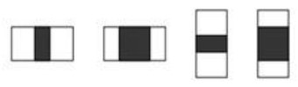 Haar线性特征模板

而在具体应用过程中，经常会碰见图像中小猫位置不定，大小不一的情况，所以就需要不断的调整特征模板的大小以及位置。通过设置缩放比例以及位置，就产生了巨大的计算量，可能在一个很小的像素方格内就需要巨大的计算量，这时候就需要积分图。

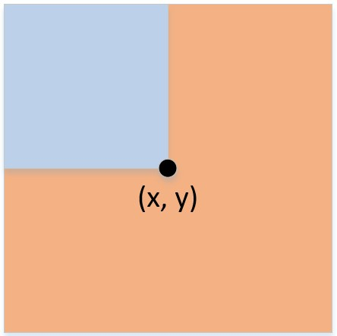顾名思义，积分图是一种积分，在实现方法上，将每一个点作为矩形的一个对角点，然后与图像的一个固定的对角点组成一个矩形，然后计算该矩形内的像素和，有了积分图，就可以较快获得任意大小矩形内的像素和。通过遍历一次图像即可得到各种特征模式的特征值。相较于最初的特征模板，Liehart R等人对原始的特征模板进行了拓展，将原始的矩形进行了旋转变化，可以更好的识别目标物体不同的特征。 对于每一次特征模式就算出来的特征值，可以通过Adaboost方法来进行学习，Adaboost算法通过算法设计，将每一个特征模式所构成的弱分类器，训练为强分类器。通过Haar特征进行判断和Adaboost方法进行学习增强分类效果，可以较好且高效的探测人脸。如图2.3所示，在积分图中，点(x,y)处的值为灰色方框内所有点的像素值之和。

图2.3 积分算法示意图

Hog+SVM方法：Hog特征即为方向梯度直方图特征，通过计算一幅图片中某一区域的梯度方向来得出该区域的特征值，算法整体思想大致为将图片分割为每一个小方格，然后对于每一个小方格内将梯度值以及梯度方向分别统计在两个一维的向量中，该向量即可作为一个不同方向的梯度直方图，然后再利用数学方法进行一定的修正和统计，最终可以作为一种特定的特征值来识别某一种模式或物体。而SVM可以非常有效的解决模式分类问题，前者得出的特征值经过SVM 分类，即可检测到人脸。相较于Harr+Adaboost模式，Hog+SVM更加适合于人体整体的识别。如图2.4中蓝色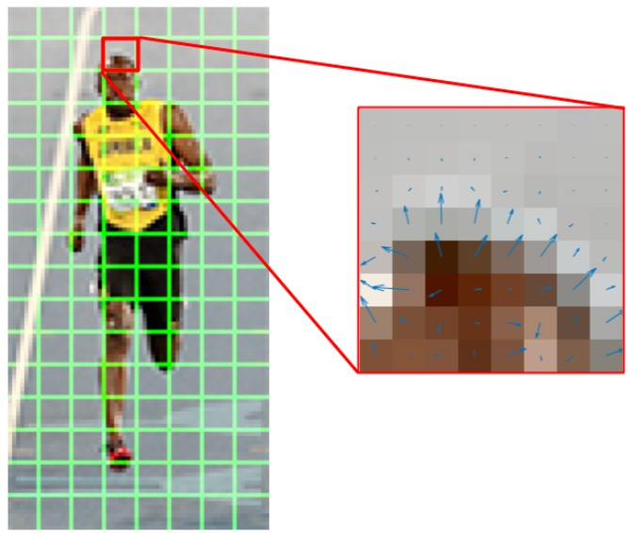箭头向量为图片的梯度方向和梯度值。

图2.4 图像梯度方向

## 第2.2节 人脸识别

经过了上一节的人脸检测，已经可以知道人脸位于图像中的位置，但是在实际的生活应用中，人脸检测与实际应用贴合度不高，大多数情况下，不仅需要知道是否有人脸存在，还需要知道该人脸属于哪一个人，这就需要人脸识别算法的支持。这里介绍几种经典的人脸识别算法以及目前相对较为热门的卷积神经网络算法。

### 第2.2.1节 特征脸方法

要介绍特征脸方法则首先需要了解PCA(Principal Components Analysis)降维方法[5]。在图像处理出，往往我们会得到非常多的特征信息，而这些信息如果全部进行比对，则会造成系统效率差，而且，随着入今设备的性能的不断提升，像素水平的不断升高，采集到的细节信息越来越多，这就需要一种方法能够提取这些信息，且在提取的过程中尽可能小的减少原数据细节的丢失。PCA降维就是其中一种方法，首先考虑数据是二维的情况，即数据可以表示在一个二维坐标系中，如果我们只想得到一维的信息但是又不想损失数据之间的关系，这时我们可以在该二维坐标系中再画一条线，将每一个点都投影到该线上，这时在这条蓝线上，我们即可以了解到每个点之间的关系，而且少了一个坐标参数，方便数据处理，如图2.5所示在二维中，将数据投影到一维的蓝色坐标轴上。在实际的实现过程中，二维扩展到多维，而对于中间蓝线的选择，则应用了许多数学方法，来使得数据尽可能分散的分布在蓝线上，如果在蓝线上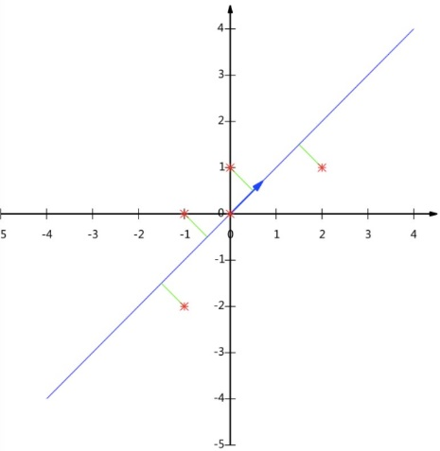有两个点是重合的，那么就属于数据丢失，要尽可能避免这种情况。

图2.5 二维PCA降维示例

而特征脸方法，首先通过数学计算，统计出样本人脸中的特征向量，然后对特征向量进行筛选，获得一个特征脸空间， 该空间即为上述举例中的蓝色线，至此获得了降维后的人脸识别特征，对与即将要识别的人脸数据，采用同样的方法将数据投影到特征脸空间内，然后比较该图像投影后值的分布与标准模型之间的关系，一般通过欧式举例来计算。根据预先设定好的阈值即可判断该人脸是否与目标人脸匹配。2019 年，米勇, 徐文叶, 何朗, 项洁, 徐国庆. 基于特征脸的人脸识别研究指出该方法相对简单，在有限的环境下有良好的识别率，但若收到人脸姿态、表情、灯光、饰品等影响时，识别率不高[6]。

### 第2.2.2节 LBP方法

LBP特征提取：和一般的图像算法的需要一样，首先要将识别的图像进行灰度化，然后在一个九宫格内，将外围的八个像素点的值与中心点的值进行比较，比较的结果只有两种，大于或小于，可以用1或0来代替，这样，就得到了该中心点的一个二进制值，将这个二进制值换算为10进制写入即可。即提取了该图片的基本纹理信息。如图2.6所示，左侧九宫格内的边缘像素与中间像素值比较，最终全部二值化，得到了一个特征值19，填入中间像素。

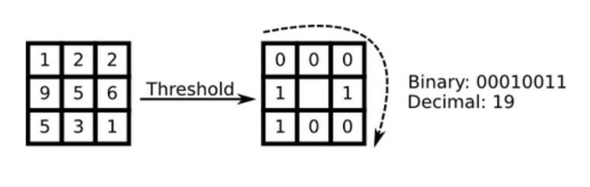LBP特征识别：对于前者得到的数据，就作为了该图片的一个特征序列，之后就可以使用各种方式来进行特征相似度的比对[7]。

图2.6 LBP算子计算过程

### 第2.2.3节 Fisherface方法

Fisherface（LDA）与特征脸方法中的主成分分析（PCA）方法类似。相较于局部二值模式方法（LBP）都对光线敏感。

### 第2.2.4节 卷积神经网络方法

随着人工智能，机器学习等领域的兴起，神经网络在传统的领域发挥着越来越大的作用，尤其是在人脸识别领域。与其他神经网络相比，卷积神经网络所需参数相对较少。卷积神经网络一般有输入层，卷积层，池化层，全连接层，输出层，其中卷积层和池化层会重复多次[8]。卷积层的工作原理为将图像中的一片区域，通过一个卷积算子，然后得出一个唯一的值，这里有点像LBP中的算法，最终将这片区域提取为一个特征值。而卷积层的目的也是为了提取特征值。池化层的工作原理为进行数据的压缩，顾名思义，有沉淀的意思。池化层通过平均算法，对于卷积层所得到的数据进行压缩平均，得到新的数据。多次重复卷积层和池化层，最终会使数据量极大的缩小，最后用全连接神经网络连接，进行输出。卷积神经网络可以在一些图像处理中有着非常优秀的成绩，可以在一定程度上忽略具体特征细节 ，实现了特征提取的封装，但是也有需要大量数据训练参数等缺点。如图2.7所示，展示了卷积层的计算示意，通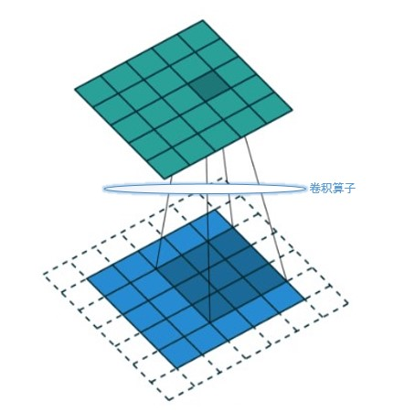过深蓝色窗口，经过卷积算子，最终在深绿色位置得到一个新的特征值。

图2.7 卷积过程

## 第2.3节 常见智联网设备

本文总结了目前比较热门的智联网硬件设备，从有无操作系统及偏向硬件的程度，可以大致分为两类，一类是以stm32单片机、51单片机为主的相对传统的嵌入式设备，这类设备更加接近底层硬件。另一类是以树莓派、Jetson Nano等为代表的卡片式电脑，有自己的操作系统，相对于前者对于底层的封装更加完善。

### 第2.3.1节 无操作系统单片机

Stm32 是ST公司开发的32位微控制器，基于ARM 公司ARMv7架构的32位CortexMx(x为 0，3，4，7)内核。一般而言，所有兼容Intel 8031指令系统的单片机都叫51单片机，stm32和51都属于可编程芯片，极大的提升了电路的智能化和编程性能，搭配网络模块，就可以实现智能化操作，由于其价格低廉，接近硬件，生活中的很多智能设备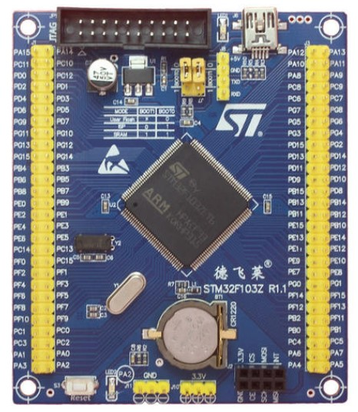都采取了这一类可编程芯片作为其核心计算单元。

图2.8 Stm32开发板

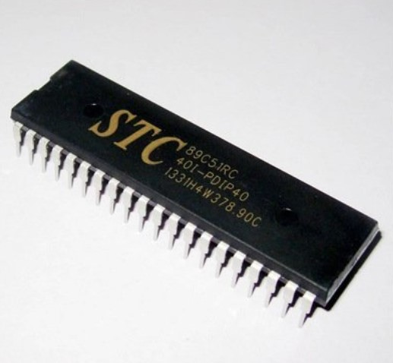如图2.8所示，中间的芯片即为Stm32芯片，一般情况下，Stm32芯片被放置在不同的主板上，主板可根据需要选择使用芯片的不同功能，图2.9所示为51单片机芯片。

图2.9 51芯片

### 第2.3.2节 有操作系统卡片式电脑

树莓派是由英国的慈善组织“Raspberry Pi 基金会”开发，而Jetson Nano 是 NVIDIA 在 2019 年 NVIDIA GPU 技术大会（GTC）上发布，两者都是新一代卡片式电脑的代表，对于硬件封装良好，由自己的操作系统，可以让用户更加关注业务本身，而不用在比较繁琐的硬件编程上耗费精力。但是由于其价格较贵，以及反应速度，系统冗余等原因，目前没有被工业领域大规模广泛应用，在创客及教育领域应用较为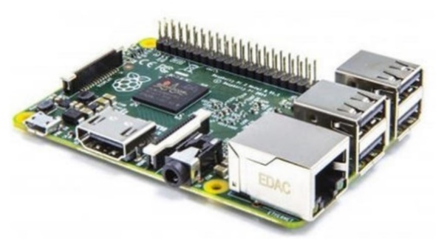广泛。

图2.10 树莓派

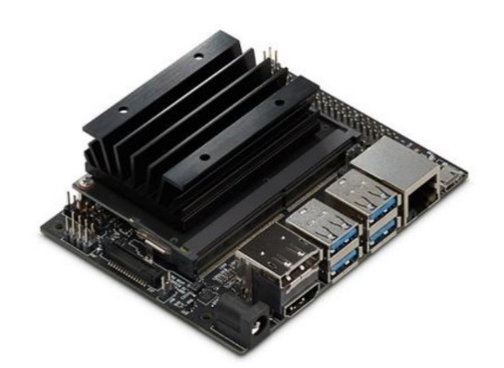如图2.10和图2.11所示，可见相较于无操作系统单片机，该类卡片式电脑外观精致，封装程度高，接口丰富，易于拓展。

图2.11 Jetson Nano

## 第2.4节 相关工作

在卢铿栋,周玲,蔡沛潜等人2019年发表的论文中，实现了基于树莓派的微信实时传输人脸识别考勤设备，该系统通过使用OpenCV人脸检测的Haar级联分类器，并且调用了OpenCV中大量的图像预处理函数，然后对人脸进行探测以及保存[9]。该文中采用了前文介绍的LBP方法， 训练了OpenCV中LBPH识别器，高效的实现了人脸的检测以及识别，然后将匹配成功的学生名单进行列表，最终通过微信端发给老师。实现了大学校园内的签到业务。

该文将树莓派作为一个智联网平台，基于智联网平台结合微信小程序，实现了摄像头的智联网化，并且应用到了实际的生产生活中，对于后续该类系统的开发具有相当的示范作用。

在赵运基、任钰航、刘晓光等人在2019年发表的文章中，将人工智能与嵌入式结合，紧跟着时代的潮流，将越来越火的人工智能与传统的嵌入式相结合，搭建了人工智能与嵌入式系统教学人脸识别实验平台，首先通过树莓派及摄像头相关硬件提取人脸图像，然后将提取到的人脸图像利用训练好的卷积神经网络，实现了基于卷积神经网络的人脸识别[10]。

该文探索了新时代利用人工智能、嵌入式结合的方式，构建智联网体系，实现人脸识别。但是在卷积神经网络的参数设定以及训练方面，并未提出实质性的操作意见，卷积神经网络训练基数大，程序运行所需硬件性能高等问题还待解决。

为了高效利用小区和街头的空闲摄像头，以及在智慧城市、智能家居、智慧生活等时代背景下，马帅提出了智能门禁系统的解决方案，可以有效的促进智能社区、智慧城市的发展，对未来生活的安防、疫情追溯等体系提供了巨大的价值和提升空间。该文中阐述了国内外目前门禁系统的现状，总结了当前门禁技术的技术现状，通过自主创新最终实现了基于树莓派的智能门禁系统[11]。该系统的提出，为基于智联网的人脸识别系统探索了未来的主要方向，显著突出了智联网设备对于未来智慧城市、智慧家居、智慧生活的巨大价值。

# 第三章 硬件实现

## 第3.1节 主板

主板作为一个系统的核心，是运算处理的中心，主板的性能的好坏以及与项目的匹配度直接影响着项目运行的性能与效率，在本文中，主板采用树莓派A+主板，A+主板的具体配置如下：

* 512MB内存的700MHz博通BCM2835处理器
* 1个USB2.0接口
* 4通道立体声输出和复合视频端口
* 全尺寸HDMI端口
* 连接树莓派摄像头的CSI端口
* 连接树莓派触控显示屏幕的DSI端口
* 用于加载系统和存储数据额microSD端口
* Micro USB电源

选取该主板的主要原因是相对来讲接口丰富，对于项目本身非常适用，未利用的接口少。且由于是2014年发售的，至今价钱便宜，性价比高，且机身相对较小，可以方便携带和嵌入到其他的设备中去。

## 第3.2节 摄像头

对于人脸识别系统，摄像头是一个非常必备的传感器，摄像头拍摄图像清晰，传输稳定至关重要，在本文中，摄像头采用了树莓派OV5647摄像头模块，具体参数如下：

* 镜头：1.4 5M
* 光圈：2.9
* 焦距：3.29
* 视场角：72.4度
* 像素：500万

其中与树莓派的接口采用软排线与主板CSI端口连接，连接方便，稳定可靠。

## 第3.3节 其他附件

无线网卡：由于树莓派1代A+版没有无线网卡，本文计划用ssh通过无线连接，所以配置了不用自己安装驱动的2.4G/150Mbps 无线网卡。该网卡在树莓派上即插即用，通过网卡物理地址在局域网中即可找到ip地址，然后进行登陆即可。

microSD卡：综合项目需求，不需要特别大的microSD卡，所以选取了kingstonTF(Micro SD)16G,读写速度约为80MB/s。之所以选择读写速度相对较快的存储卡，是因为本文需要进行大量的读写存储卡操作，且对于操作系统的流畅度有很好的提升。

电源：树莓派工作电压一般为5V±5%（4.75V – 5.25V），这里采取了充电宝进行供电，实际应用中可以购买专用树莓派电池。

## 第3.4节 硬件连接

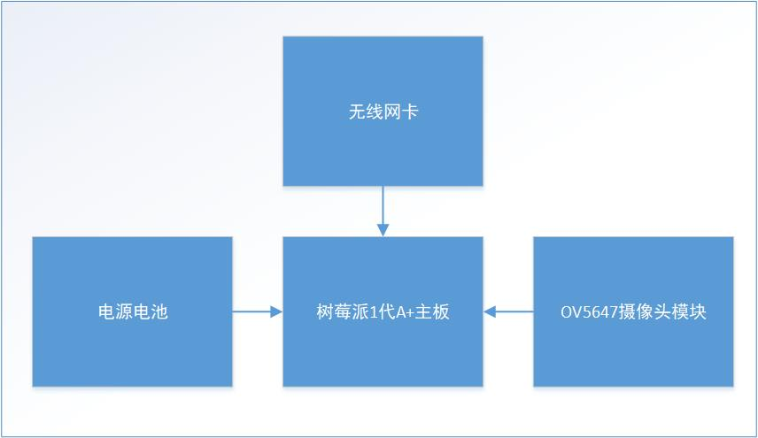图3.1 硬件连接实物图（正、反）

图3.2 硬件连接结构图

如实物图2.1及结构图2.2所示，为树莓派的硬件连接方式，电源可以稳定供电1日以上。无线网卡接入树莓派唯一的USB接口，microSD卡和摄像头分别接入专用接口。

树莓派作为一个卡片式电脑，已有很多学者用于了很多领域，王钢,黄连丽,张松峰等人研究了基于树莓派的智能家居系统[12]。使得树莓派可以作为一个计算主板，进行传统家居灯泡，窗帘等设施的控制

# 第四章 软件实现

本文软件的整体设计思路为，在电脑上完成样本模式的生成，然后利用管理网页管理相应的人脸模式。使得人脸识别可以根据所需要进行灵活的扩展，自动适应需要识别的人数。

在系统开发过程中，利用局域网，远程登陆树莓派，利用Xshell ,Xftp等软件进行命令输入以及文件的上传，进行开发，调试bug,测试等等。

在系统使用过程中，利用开发好的管理网页进行模式的管理以及已识别人脸的检测。

## 第4.1节 所需要的软件介绍

Xshell: 是一个终端模拟软件，支持ssh,可在windows平台上通过局域网或互联网连接到远程主机。是远程命令行控制主机的软件，这里用来通过局域网登陆树莓派来进行开发。专业人员也可用该软件对系统进行管理。

Xftp:是windows系统下的一个文件传输软件，可以实现服务器和本地电脑通过局域网或互联网传输文件。本文中该软件被用于前期开发，使用中并不需要。

OpenCV: OpenCV是一个基于BSD许可的开源计算机视觉处理库，可以在多个操作系统上运行。主要接口为c++语言，但也为python、matlab等语言提供额外的接口。OpenCV开发视觉系统，具有方便快捷，免费且识别效率好等优点。

Nodejs：nodejs 是一个Java script的运行平台，有点像java和Java虚拟机的关系，nodjes致力于构建速度快，使网络程序更加简单，有很好的效率，而且与前端通用JavaScript语言，降低学习和开发成本。Nodejs由于其轻量级，可抗高并发，深受开发者喜爱。何锡浩,单玉刚.基于nodejs实现了校园智能视频监控系统[13]，张贵强,王美玲.基于NodeJS实现了企业网站[14]。

Express框架：是一个nodejs web 应用框架，封装了大量的底层操作，有路由、中间件、扩展的req和res及方便集成其他模板引擎的特点。本文用该框架迅速开发后端逻辑，性能稳定效率高。

Bootstrap框架：由美国Twitter公司推出的一个前端开发框架，本文用该框架快速开发前端响应式界面，很好的解决了对于显示屏幕不同，浏览器不同造成的兼容性问题，快速高效的构建前端页面及制作UI。

Win32DiskImage: 一个磁盘烧录工具，可以直接将镜像烧录到磁盘中，在本文中，用于在windows 上对microSD卡进行树莓派系统的烧录，使得microSD卡在接入树莓派后，系统可以直接启动。

磁盘分区助手：磁盘分区工具，用于分区树莓派的microSD卡。该工具主要用于在安装树莓派系统出现问题时，重新格式化以及分区microSD卡。

## 第4.2节 系统目录解析

### 第4.2.1节 主机端

本文设计的系统需要在主机端采集图片以及生成模式文件，以下为需要手动建立的目录以及一些文件的介绍：

E://data ：该目录用于存放探测到的人脸，用于下一步生成模式。

E://model: 该目录用于存放生成的模式。

getOriginPicture.py：通过电脑摄像头获取所需要被识别的人脸，并存储在E：//dat目录下

setModel.py：从e://data:目录下读取被探测到的人脸，然后进行训练，生成模式文件，后缀为.Xml并存储在e://model目录下。

### 第4.2.2节 树莓派端

本文设计的软件系统目录简单移动，该节对于系统的目录做详细介绍和解析。树莓派端的软件系统整体在/home/pi 根目录之下：

Node_modules: 为nodejs的依赖包文件，其中安装了express框架，以及用于解析post请求和读取目录文件的相关包。用npm 安装的有关nodejs的模块都会保存在此目录之下，该目录有系统运行npm时自动生成

StaticResource: 该目录中包含了4个子目录

* data:用于存放识别了的图片数据
* html:网页文件的存放地址，网页管理的html文件存储在这里
* javascript:网页脚本的存储目录，主要处理网页的异步请求。
* Model:存储人脸识别模式文件，通过网页上传的人脸模式将存储在这里。

Haarcascade_frontalface_default.xml: OpenCV视觉库用于检测人脸正面的文件，该文件可在OpenCV的安装目录中找到。

faceRecognition.py : 用于实现人脸探测，人脸检测的主要文件。

Server.js: nodejs 用于启动服务器的文件，是实现管理网页后台逻辑的主要文件

Package-lock.json: 记录项目中所需的所有模块，并且锁定所有模块的版本号，用于更新或安装模块时的参考。

## 第4.3节 软件主要程序模块介绍

### 第4.3.1节 主机端

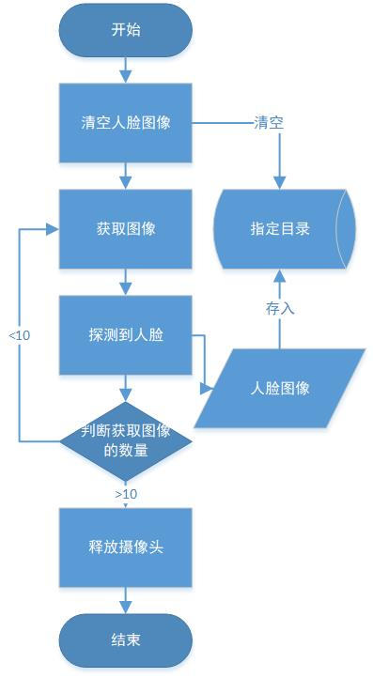在主机端由样本采集器、模式生成器两个模块

图4.1 样本采集器流程图

样本采集器：该模块负责采集人脸并保存。通过摄像头，采集以后想要识别的人脸，并存入相应的文件夹，构建人脸采集库。具体流程为：先清空当前人脸采集库，然后调用OpenCV摄像头捕捉函数，对于采集到的图像进行人脸探测，如若找到人脸，则将图像中的人脸裁剪下来，存入人脸采集库即一个指定的文件夹。人脸图像的命名格式为face.姓名(id).序号.jpg，如图3.1所示。

图4.2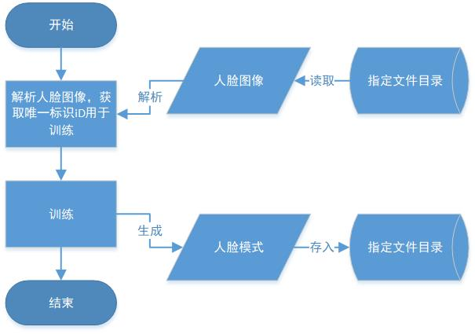 模式生成器流程图

模式生成器：该模块负责将样本采集器采集的人脸进行训练，生成相应的人脸模式，并保存。从人脸采集库即一个指定的文件夹获取人脸，调用OpenCV的LBPLBPHFaceRecognizer_create()函数，创建识别器，然后读取人脸姓名,进行训练。

在训练参数上，需要传入两个数组，一个为一系列人脸数组，另一个为标签，在本文中，将人脸姓名进行逐字ASCII码求和，得到唯一的标签，作为训练标签。

最终生成了属于该人脸的识别模式，可用于之后在树莓派硬件上的识别，该模式也可被管理网页所管理，进行增加删除操作。人脸模式的命名格式为model.姓名（id）.生成的ASCII码标签。如图3.2所示。

### 第4.3.2节 树莓派端

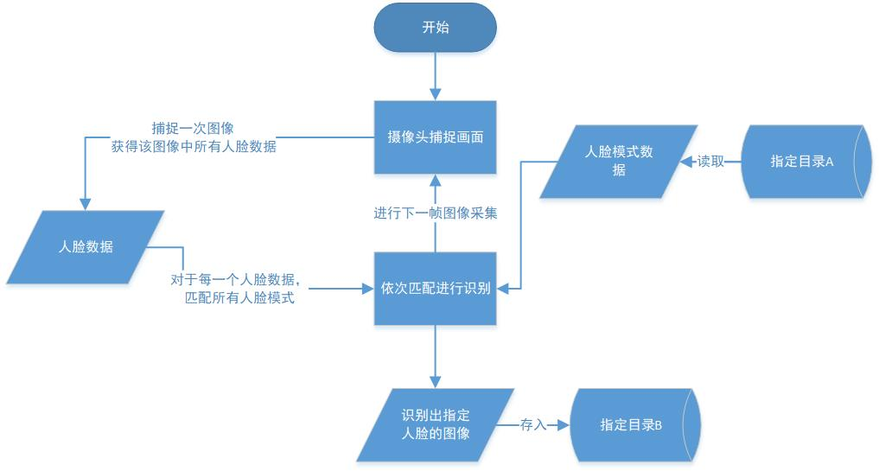在树莓派端主要有两个模块，一个为人脸识别器，是人脸识别的主要文件，另一个为网页管理模块，面向用户进行管理。

图4.3人脸识别器流程图

人脸识别器：该模块负责读取模式生成器所生成的模式，对比通过摄像头读取的图像，进行人脸的探测、识别，并存入指定的位置。通过OpenCV的摄像头捕捉函数，获取当前摄像头的每一帧图像，调用人脸探测函数，探测人脸，将当前图像中的所有人脸存入一个数组，然后读取所有的人脸模式，进行一一匹配，得到致信度最高的一个，然后将该图像以姓名.jpg命名存入指定的位置。如图3.3所示。

网页管理模块：网页作为一个相对古老的信息分享平台，有着开发轻量级，技术成熟，兼容性强等优势，艾梦分析了网页在生活与工作中的优势[15]。网页管理界面分为了四个部分。

当前画面：每2秒刷新一次当前画面，以图像的形式展现。之所以以图像形式展现，由于树莓派性能限制，以图像形式，经过测试，间隔2秒刷新相对来讲会获得比较好的系统流畅性。其中刷新界面采用了javascript语言的setInterval（）函数，该函数需要两个参数，前一个为需要间隔执行的函数，后一个为间隔的秒数，以毫秒计。

捕捉人脸：该部分将识别出的人脸进行展示。首先遍历后台的人脸模式，获得需要识别人脸的名称和ASCII码id，然后进入指定文件夹进行查找，如果查找成功，则进行显示，如果失败，则进行提示。显示人脸个数与人脸模式个数相一致，自动化增减。

模式管理：可以查看并删除现有模式，也可上传新模式。模式的删除通过ajax技术[16]传回需要删除的模式名称，在后台进行删除。

使用说明：系统使用介绍，可以让第一次使用该系统的人快速上手。

## 第4.4节 系统运行逻辑

本文系统的运行逻辑分为准备和应用两个步骤，运行逻辑图如图3.4所示：

准备：运行样本采集器，根据提示采集人脸，然后打开采集到的人脸图像，进行人工核验，确保所有人脸为同一人的人脸，然后运行模式生成器，生成属于该人脸的人脸识别模式。准备工作至此结束。

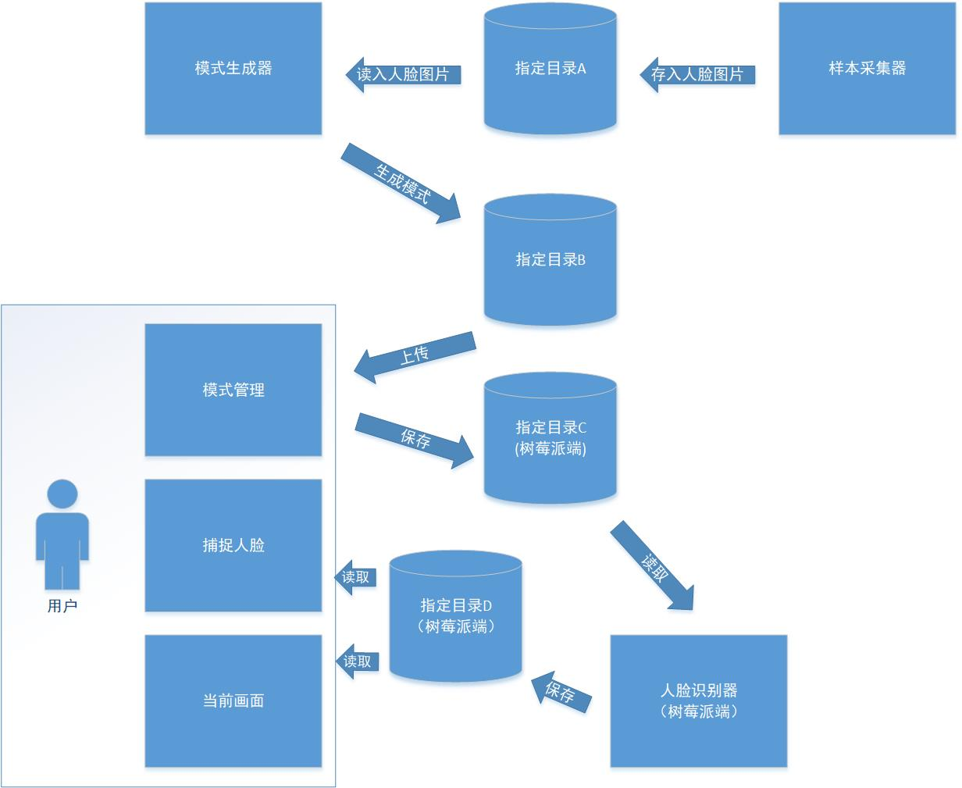应用：输入网页管理网址，将准备好的人脸模式进行上传，也可进行模式的删除和查看管理。出于安全性考虑，不允许下载模式。然后基于该管理网页，可以查看已经捕捉到的人脸。

图4.4 系统运行逻辑图

# 第五章 系统分析

## 第5.1节 系统参数分析

### 第5.1.1节 采样数量和模式文件大小关系

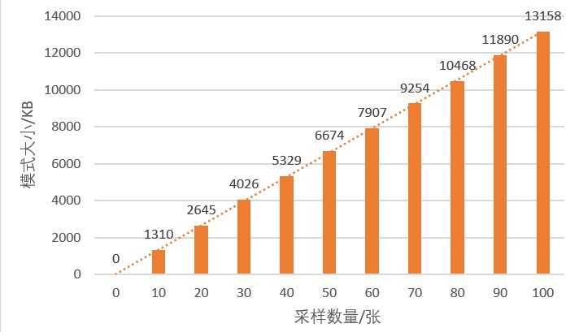模式文件大的小与生成模式的照片数量之间有一定的联系联系，这里采集了模式文件大小随着照片数量的变化情况，如图4.1所示。

图5.1 采样数量-模式文件大小关系图

由此可见，随着采集样本照片数量的增加，所生成的模式文件大小也呈线性增加。这对于后续决定采集多少张图片用于生成人脸模式至关重要，更大的模式文件意味着需要更多的系统资源。

### 第5.1.2节 采样数量和识别时间关系

本文对于不同样张数量所生成的模式文件，测量了在进行单个人脸识别时的耗时，该耗时包括读取模式文件，进行识别两个部分。且分别测量了样张数量从0到10以1张为间距的情况，如图4.2所示，以及从0到100以10张为间距的情况，如图4.3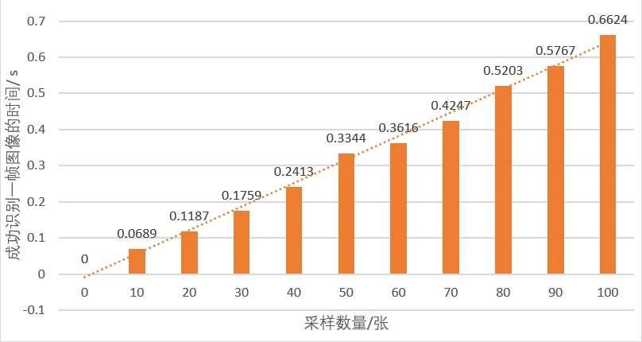所示。

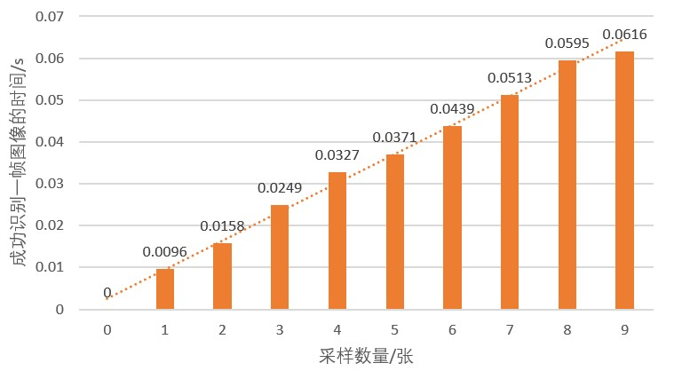图5.2 采样数量-识别时间关系图

图5.3 采样数量-识别时间关系图

由图4.2及图4.3可知，随着采样照片数量的增加，每识别一副图片的耗时也在增加，由此可间，采样照片数量，对于模式文件大小，以及系统识别耗时，都是成线性正相关。

### 第5.1.3节 采样数量和识别致信度关系

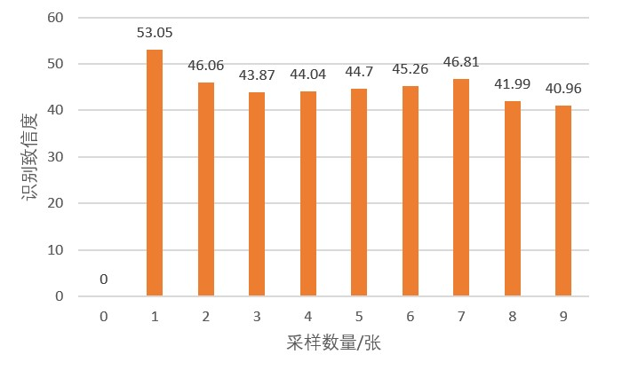本文对于不同样张数量所生成的模式文件，测量了在进行单个人脸识别时所得到的致信度，该图中，致信度数值越小，致信度越高。

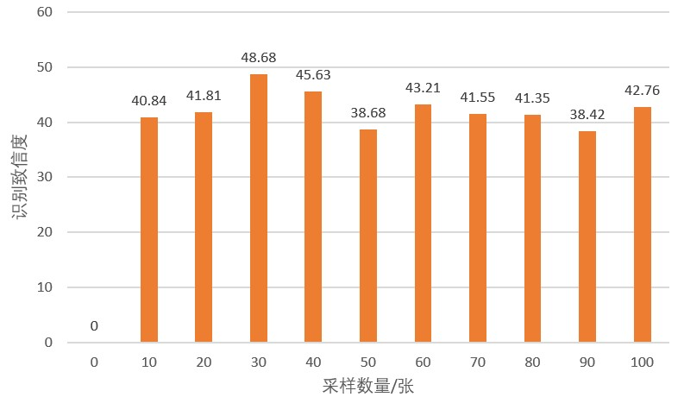图5.4 采样数量-识别致信度关系图

图5.5 采样数量-识别致信度关系图

图4.4统计了采样数量由0到10，间隔为1张时，致信度的变化，图4.5统计了采样数量由0到100，间隔为10张时，致信度的变化。由此可见，尽管采样图片的数量与系统耗时以及存储空间都存在线性正相关的关系，但是对于识别的致信度却无明显关联。所以，综合树莓派系统的运载能力以及系统性能，当选择采样图片为5 张时，可以在一定程度上兼顾采样时的意外情况以及系统性能，可以让该系统在树莓派上较为稳定和高效的运行。

### 第5.1.4节 摄像头距离和识别致信度关系

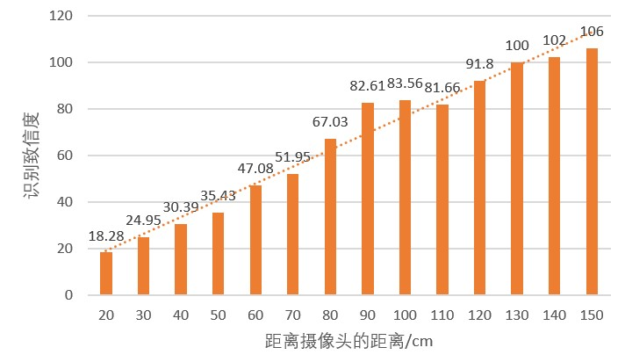识别的准确度也会随着距离的变化而变化，这里分别统计了采样距离为20cm时生成的模式文件对于不同距离产生的致信度，图4.6所示，以及采样距离为60cm时生成的模式文件对于不同距离产生的致信度，图4.7所示。图1中线性关系更好，而图2中在60cm左右达到识别致信度最高，由此可见，采集模式文件时人脸距离摄像头的距离对于后期人脸识别有着一定影响。在采集图象时，应当距离摄像头较近，能够清晰更加全面的采集人脸，对于后期识别该人脸有极大帮助。本系统适用范围在80厘米以内为最佳。

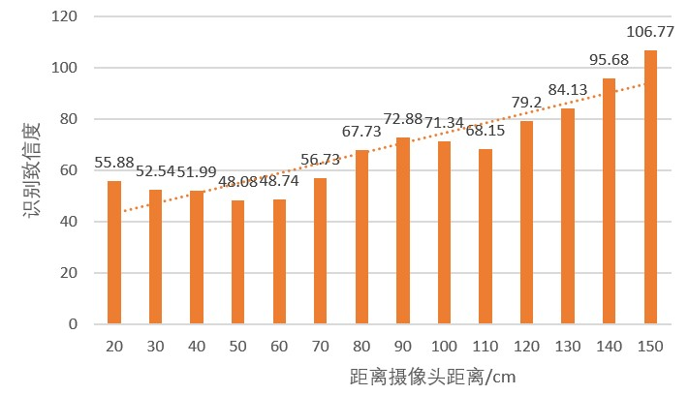图5.6 距离摄像头距离-识别致信度关系图

图5.7 距离摄像头距离-识别致信度关系图

## 第5.2节 优缺点分析

系统优点分析：

操作便捷：由于基于树莓派，该系统是运行在Linux系统内核之上，而Linux 是最常用，使用最广泛的服务器操作系统。由此可见，该嵌入式设备可与服务器有非常好的结合应用，甚至本身就可以是一个小型服务器。即可以通过管理网页进行系统的查看和管理，也可以通过Xshell等远程访问软件登陆操作系统，进行更加细致化、专业化的操作和管理。

方便拓展：基于Linux 操作系统，有丰富的包和工具软件可以使用，本文中就应用了OpenCV这个视觉处理库，在操作上更加便捷，也更加高效。如果需要其他的功能，也可根据需要来查找相应的库和软件进行扩展。

多任务并行一机多能：本文在树莓派上运行了Nodejs服务器程序和人脸识别的程序。而对于该硬件本身而言，有很大的个性化设置空间，还可以运行其他的一些程序，而这些程序都可以并行运行，由操作系统代为调度，实现同时多个软件系统并行，可以最大程度发挥系统的性能。例如，还可以利用本文硬件设备搭建软路由，提升网络性能。

系统缺点分析：

价格偏贵：目前来讲树莓派的价格相对于普通的嵌入式设备价格偏贵。

视频传输延迟高：目前受限于树莓派性能以及考虑到网络流量问题，无法实现实时的摄像头视频传输，解决方案是通过将摄像头捕捉的画面存入指定位置，然后通过脚本每隔一段时间来读取该画面实现。

## 第5.3节 应用场景分析

随着5G网络的普及，物联网的兴起，嵌入式设备越来越小型化，性能越来越好，树莓派这一类卡片式电脑将越来越普及，应用于各行各业。而卡片是电脑相对于传统的嵌入式，在弥补了能耗以及电脑尺寸的不足之后，由于其性能强大，可拓展性强，将会大方光彩。本文所设计的人脸识别系统，可以应用于小区电梯内的监控，学校公司打卡，人脸识别门禁等光照相对稳定的地方。

# 第六章 总结与展望

## 第6.1节 本文总结

在物联网的大背景下，各种智联网硬件层出不穷，万物互联的时代也即将到来。而摄像头是一个传统的硬件设备，在社会中普遍存在，用途广泛。让传统的摄像头在物联网，万物互联的大背景下，跟上时代的步伐变成了一个不得不考虑的问题。

本文通过对常见嵌入式硬件的筛选，最终选定了树莓派作为硬件载体，利用OpenCV这个视觉处理库，结合网页和局域网，最大程度的挖掘了树莓派硬件的性能，为智联网人脸识别的软件系统方面做出了积极的探索和实践。充分利用网络，进行网络化管理，使人脸识别系统能够更简单的使用、更灵活的设置。

## 第6.2节 未来展望

综合目前基于第四章分析的缺点以及科技的发展速度，对智联网人脸识别领域提出以下展望：

（1）随着智能硬件的价格和功耗降低，智能硬件例如卡片式电脑会空前普及，万物互联变成现实，只要输入相应设备的特殊IP地址或ID，就可以查看该设备的工作状态，例如，街头的探头可以开放给所有人登陆以供所需之人查看，对于社会治安、民间丢失物查找等应用场景由重要意义。信息将在更大意义、更大范围内进行共享。

（2）视频的传输有待更加流畅，未来可以做到基于本地设备实时人脸识别并标注在视频中。并且提高人脸识别率。

（3）本文实现了基于局域网的管理系统，登陆管理网页需要在同一局域网内，随着IPV6 的普及和应用，可以实现每一个设备都分配一个公网的IP，这样可以在网络上最大程度共享信息。有关IPV6物联网的研究也在如火如荼的进行[17]。

# 参考文献

[1]张一夫,陈天飞,张建松.基于树莓派的在线人脸识别考勤系统[J].电子设计工程,2019,27(22):152-156.

[2]李小丽,薛清福.基于树莓派的智能化屋顶农作物控制系统[J].天津中德应用技术大学学报,2018,0(6).

[3] 倪洁,徐志伟,刘金龙.基于Haar分类器人脸动态检测模块的算法研究[J].中国新通信,2019,21(17):162.

[4]张慧娜,李裕梅.局部二值模式方法综述及研究展望[J].图像与信号处理,2016,5(03):121-146. DOI:10.12677/JISP.2016.53016.

[5]孙平安,王备战.机器学习中的PCA降维方法研究及其应用[J].湖南工业大学学报,2019,33(1):73-78. DOI:10.3969/j.issn.1673-9833.2019.01.012.

[6]米勇,徐文叶,何朗, 等.基于特征脸的人脸识别研究[J].计算机科学与应

用,2019,9(01):127-131. DOI:10.12677/CSA.2019.91015.

[7]朱林楠,孙家翔,王瑕岚.基于LBP算法的人脸检测与识别[J].硅谷,2012,(10):36-36,22. DOI:10.3969/j.issn.1671-7597.2012.10.052.

[8]王静波,孟令军.卷积神经网络人脸检测算法[J].电子技术应用,2020,46(1):34-38. DOI:10.16157/j.issn.0258-7998.190870.

[9]卢铿栋,周玲,蔡沛潜,陈晓星,罗中良.基于树莓派的微信实时传输人脸识别考勤设备[J].现代计算机,2019(16):70-73.

[10] 赵运基,任钰航,刘晓光,张新良,王莉.人工智能与嵌入式系统教学人脸识别实验平台搭建[J].广东职业技术教育与研究,2019(06):80-82.

[11]马帅. 基于树莓派的人脸识别门禁系统设计与实现[D].大连交通大学,2018.

[12]王钢,黄连丽,张松峰, 等.基于树莓派的智能家居系统[J].现代计算机,2019,(32):85-87,100. DOI:10.3969/j.issn.1007-1423.2019.32.019.

[13] 何锡浩,单玉刚.基于nodejs的校园智能视频监控系统设计和实现[J].电脑知识与技术,2019,15(36):198-200.

[14] 张贵强,王美玲.基于NodeJS的企业网站的设计与实现[J].信息技术与信息化,2019,(12):58-60. DOI:10.3969/j.issn.1672-9528.2019.12.018.

[15] 艾梦.HTML5+CSS3在网页前端打造工作中的优势分析[J].信息系统工程,2019,(6):120. DOI:10.3969/j.issn.1001-2362.2019.06.087.

[16] 刘志洋.ajax技术在web程序开发中的运用探讨[J].轻纺工业与技术,2020,49(2):169-170. DOI:10.3969/j.issn.2095-0101.2020.02.078.

[17] 李洪全,张冀川,丁浩, 等.基于IPv6的配电物联网通信单元设计[J].供用电,2020,37(1):21-29. DOI:10.19421/j.cnki.1006-6357.2020.01.004.

# 致谢

光阴似箭，日月如梭。本科四年时间，眨眼间就过去了。从甘肃到苏州，经历了人生中别具一格的4年，在这四年中，学习在校园环境优美，学风扎实上进的苏州大学，是我的荣幸。

首先，要感谢平时上课和关心我们的老师们，不论是在课堂上，还是在生活中，都在孜孜不倦的教诲着即将步入社会的我们。

其次，要感谢指导这篇论文的许粲昊导师，在智联网人脸识别这一领域，我的专业知识相对薄弱，导师在前期设备的选择以及后期论文格式和框架的写作上面都给予了我非常重要的指导性的意见。在论文写作期间也回答了我诸多的问题。

然后，还要感谢苏州大学嵌入式实验室的研究生学长们，在我的数次登门拜访中，向我详细介绍了嵌入式硬件的相关知识，并慷慨的分享了许多嵌入式学习资料。

最后，要感谢我的父母和家人们，在四年的大学生活及本次毕业设计论文实践中，都给予了我非常无私、无条件的帮助和支持，使得我的四年大学生活和毕业设计论文能够顺利完成。